## NumberFormatException

## 

程式碼

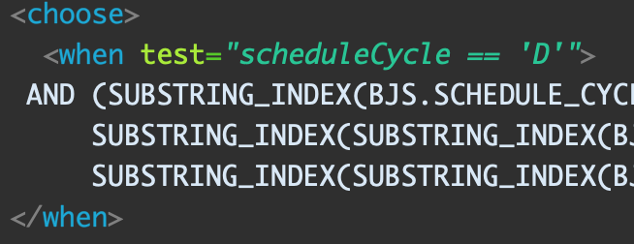

原因

程式中的 'D' 會被視為CHAR(字元)型態，與字串格式不符

解決方式

